III PSP

Mirjana Bogadi, dipl. soc.ped.

**U proljeće možeš vidjeti mnogo leptira. U pjesmici „Proljeće“ također se spominju leptiri, stoga nacrtaj svojeg leptira i oboji ga.**

**Najprije pogledaj fotografije leptira!** Uočit ćeš da imaju raznolika krila prekrasnih boja i šara. Također ćeš vidjeti da su boje i šare jednake i na lijevom i na desnom krilu, to se zove **simetrija**. Zapamti to kod bojanja leptira. Pogledaj fotografije!

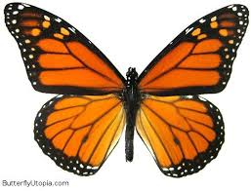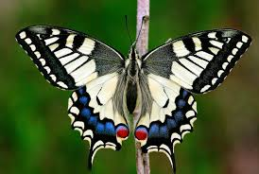

**Kako nacrtati leptira? Pogledaj ovaj crtež!**

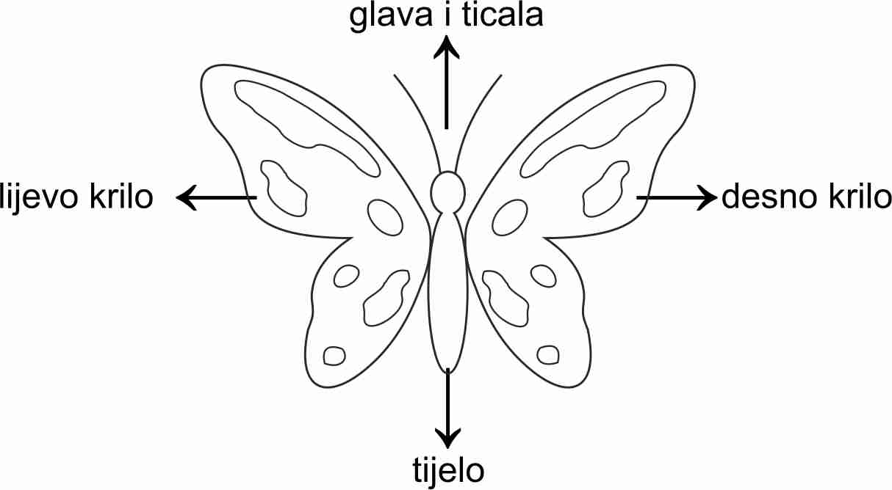

Najprije ćeš nacrtati tijelo i glavu, to je središnji dio leptira. Sa svake strane nacrtaš krila jednakog oblika i veličine. Na vrhu glave nacrtaš dva ticala. Tvoj leptir može imati krila drugačijeg oblika i šara. Možeš biti maštovit.Nakon toga uzmi drvene bojice ili pastele i započni bojanje leptira. **Zapamti – boje kojima započneš bojanje jednog krila moraju biti iste takve i na drugom krilu**. Koristi vedre, svijetle boje .

Zabavi se i opusti!